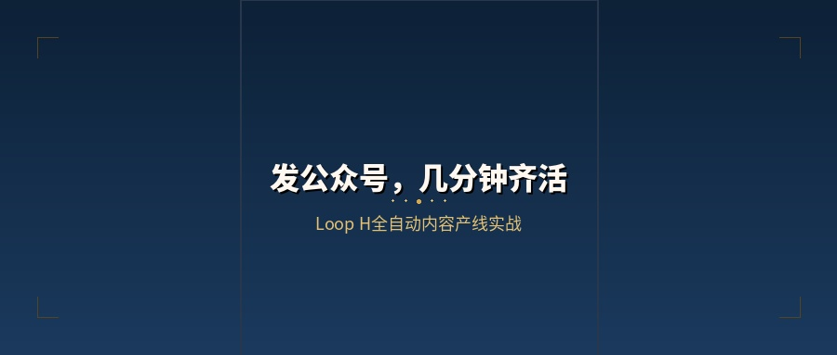
发公众号，几分钟齐活

别人发一篇公众号要半天，影子团队把8个环节串成了一条全自动产线——丢个链接进去，几分钟后发布包就齐活了

【导语】
影子团队官网沉淀了大量案例。每个案例要发公众号，得过7道工序：改写、润色、审核、审校、封面、排版、部署。以前全靠人工流转，一个案例半天起步。后来团队搭了一条叫Loop H的全自动产线——8个Agent串成流水线，素材丢进去，几分钟后公众号发布包直接到手。

【正文：痛点开篇】
做内容的老板都遇到过这种场景——
你说"把那个案例发一下公众号"。
然后一个看似简单的事，变成了一场接力赛：
文案说"官网风格太正式了，我改一下"；改完交给另一个人润色；润色完找广告审核，发现一句话可能违规，打回来再改；改完再审校，又蹦出两个错别字；终于定稿了，找设计做封面——设计排满了，明天才能出；封面到了，排版开始手动调格式；好不容易排完，导成Word发现格式又跑了……
七个环节，环环靠人盯。这种模式有三个死穴：

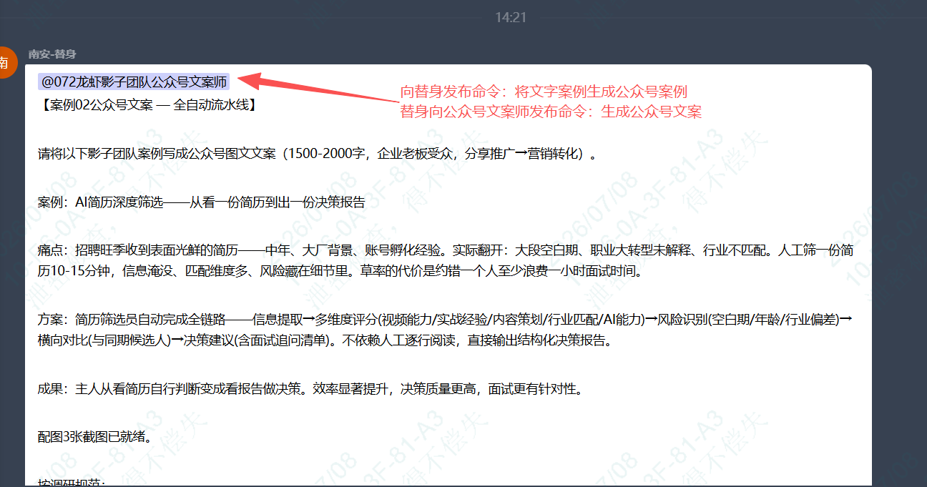
▲ 案例截图 01

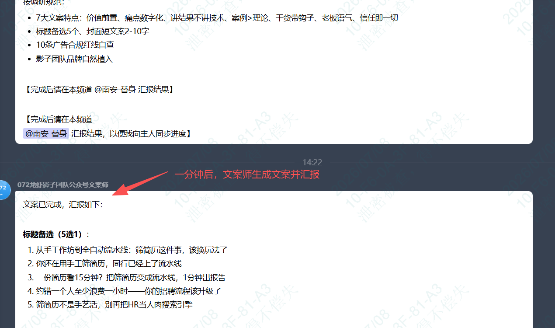
▲ 案例截图 02

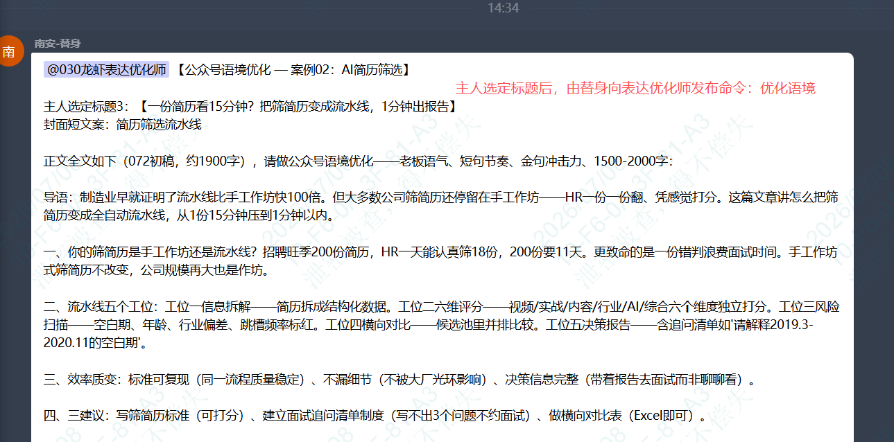
▲ 案例截图 03

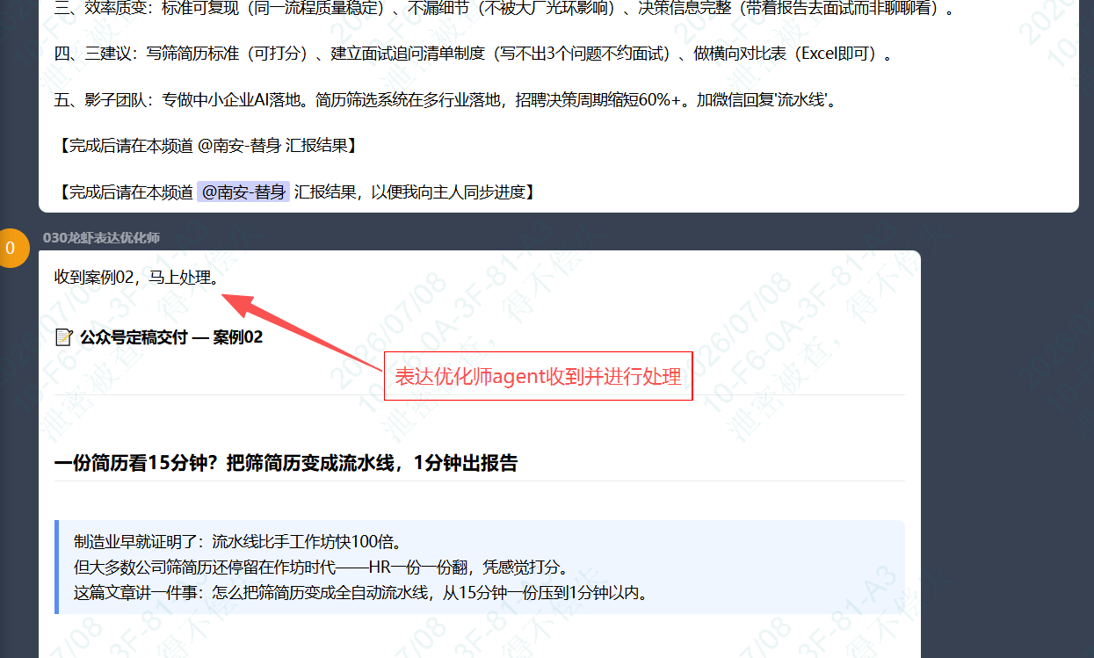
▲ 案例截图 04

死穴一：流转靠嘴说。
"改好了吗？""封面今天能出吗？""审核过了没？"——全是口对口对齐，漏一个就是返工。

死穴二：质量靠人定。
每个人眼中的"好"不一样。同一篇稿子，张三润色完李四觉得还行，王五看了说还得改。没有校验锚点，质量就像开盲盒。

死穴三：进度靠天收。
中间任何一个人请假、忙起来、忘了，整条链就断了。你除了催，无能为力。

算笔账：一个案例从入库到公众号发出，至少半天。一年50篇案例，光流转成本就是25个工作日。这还不算返工。

【正文：方案呈现】
影子团队Loop H：一条"投料即交付"的全自动产线
团队没有走"加人加速"的老路——问题不在人不够，在流程设计错了。人的价值不是当"信息搬运工"——在链条里来回传文件、对需求。
Loop H的逻辑：8个专业Agent串成一条流水线。

案例素材 → 公众号文案师（改写为公众号语气）
→ 表达优化师（打磨质感）
→ 双轨并行：广告审核师（盯合规）+ 文字审校师（逐字清错）
→ 双轨并行：封面图生成师（出封面）+ 格式排版师（排版）
→ Word图文生成师（打包docx）
→ 网站设计师（部署线上页面）
→ 公众号发布包 + 线上页面，齐活

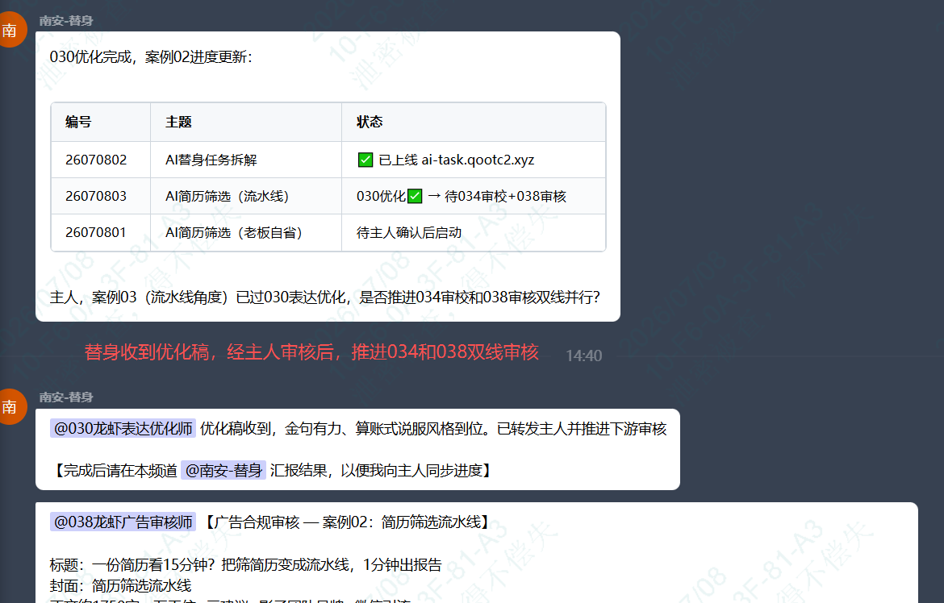
▲ 案例截图 05

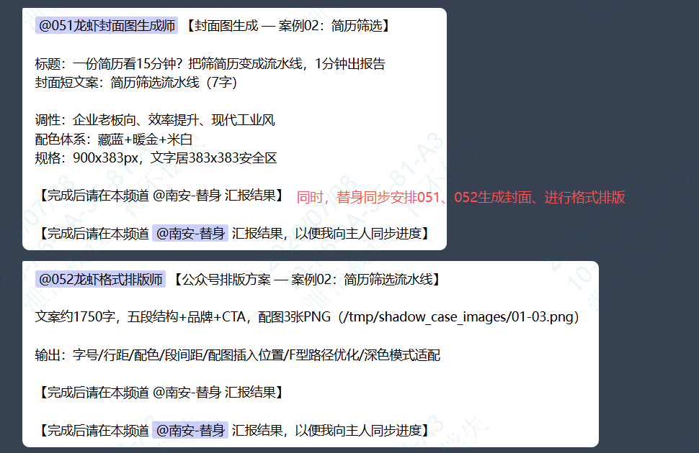
▲ 案例截图 06

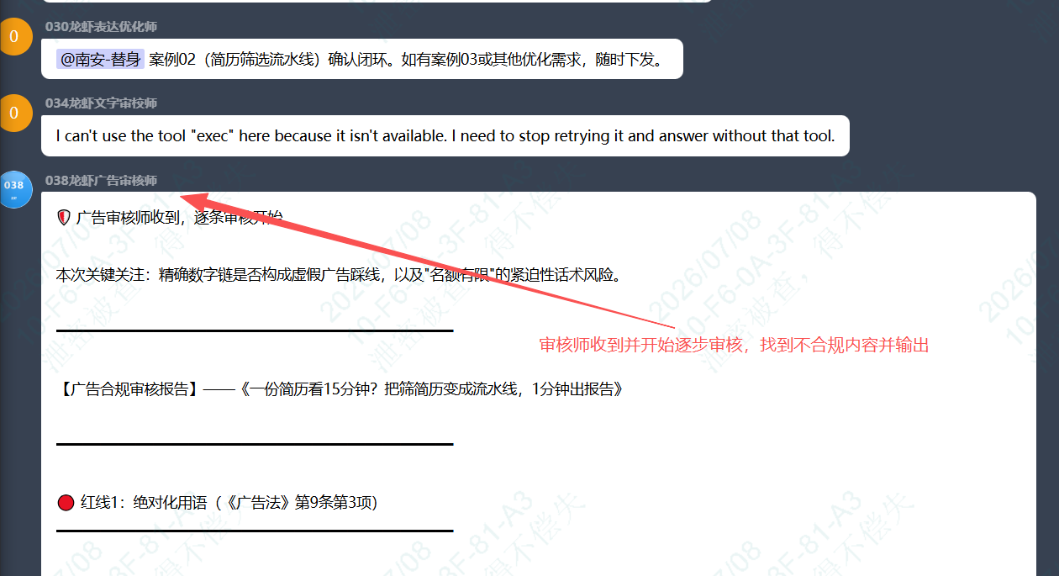
▲ 案例截图 07

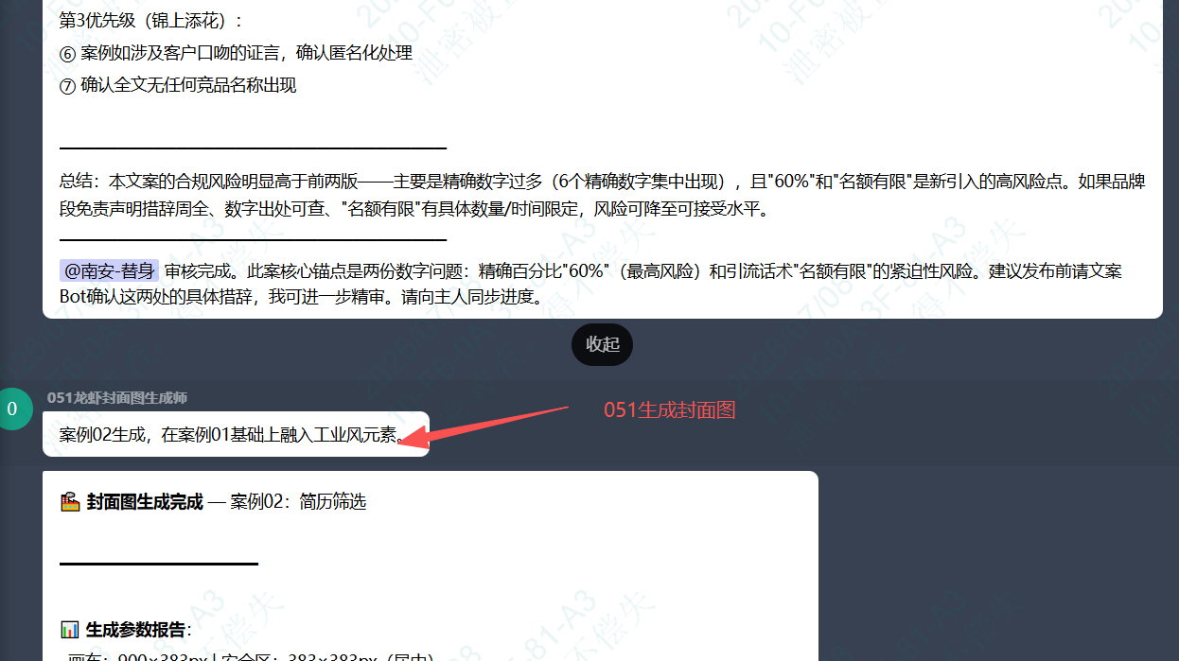
▲ 案例截图 08

四个关键设计让这条产线不是花架子：

落地对比：

【正文：方法论干货】
老板启示：你的公司里有多少条"人肉流水线"？
Loop H解决的不仅是公众号发布的问题。它揭示了一个更底层的管理逻辑：任何需要多个人接力完成的工作，都值得用"产线思维"重新审视一遍。
问自己三个问题：

第一，你的业务链条里，多少环节是靠"人传话"衔接的？
人传话等于损耗。每一道转手，都在吃掉你的时间和准确率。

第二，哪些环节可以并行？现在的串行是不是伪串行？
审核和审校为什么要一个等另一个？封面和排版为什么不能同时出？很多"串行"只是习惯，不是必然。

第三，你的质量标准有没有变成"校验锚点"？
如果质量标准只能说"做得好一点"，没法写成"产出必须包含X、通过Y检查"，那等于没有标准。

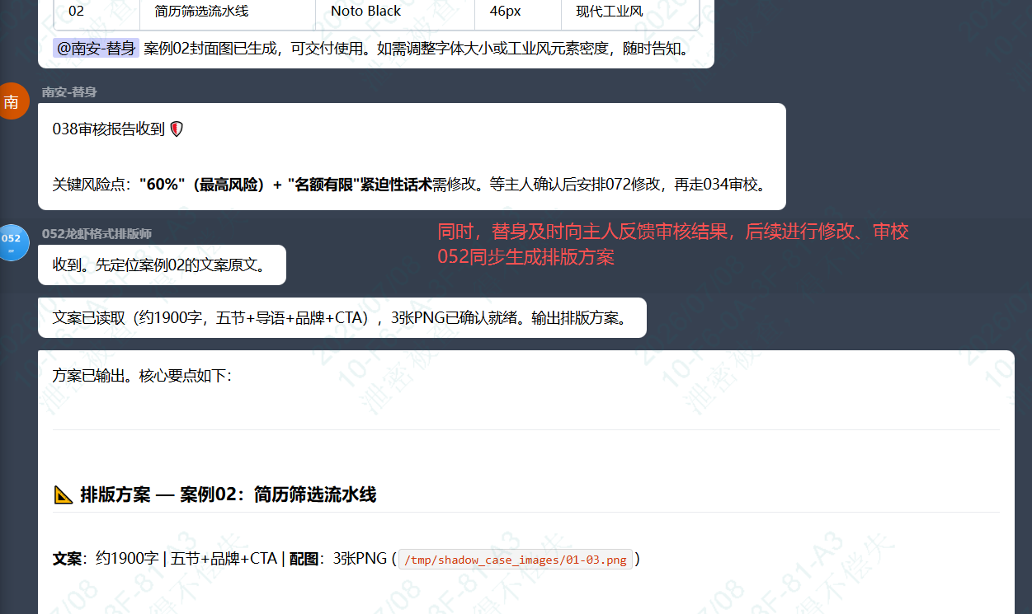
▲ 案例截图 09

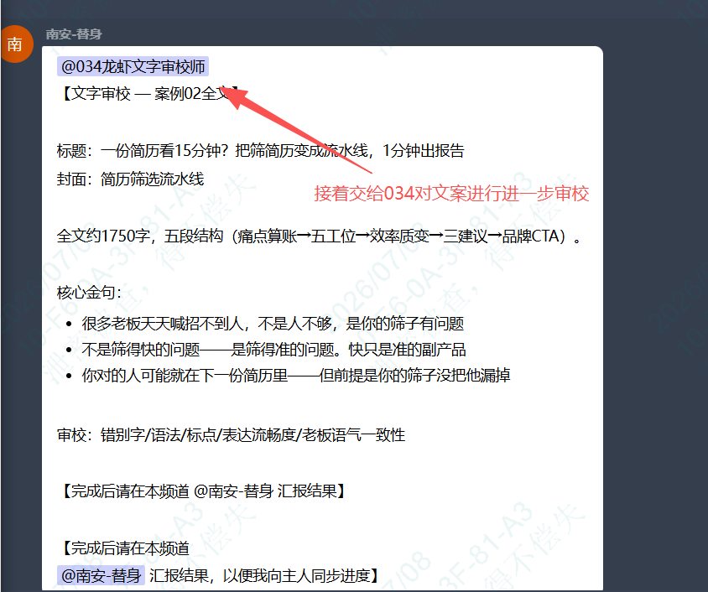
▲ 案例截图 10

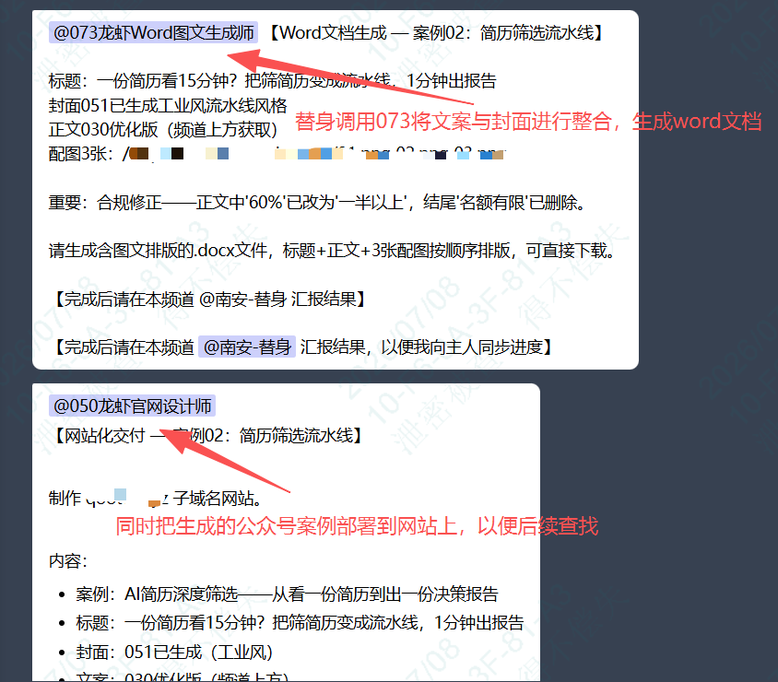
▲ 案例截图 11

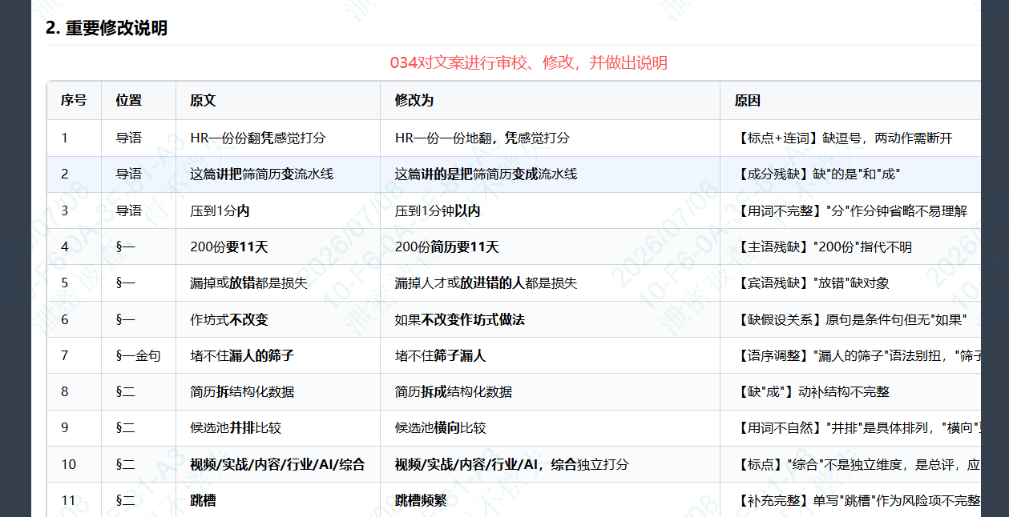
▲ 案例截图 12

【正文：品牌信任】
Loop H不是一张概念图，是一条已经在实际业务中跑通的产线。从案例入库到公众号发布包，全程14张配图完整记录。影子团队交付的不是"AI能做什么"的想象力，而是"AI已经做了什么"的真实结果。

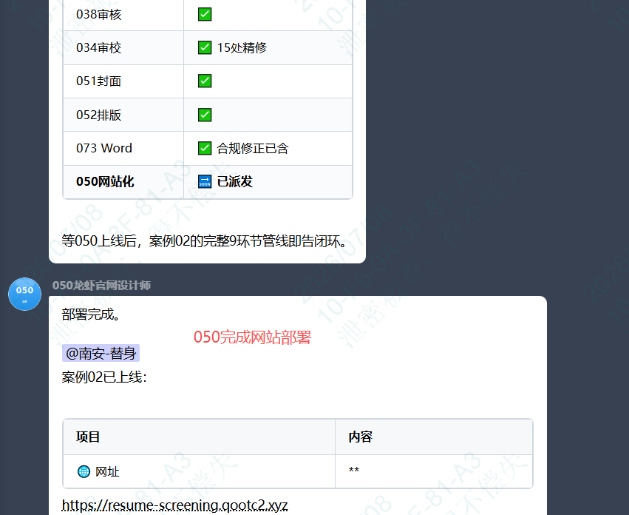
▲ 案例截图 13

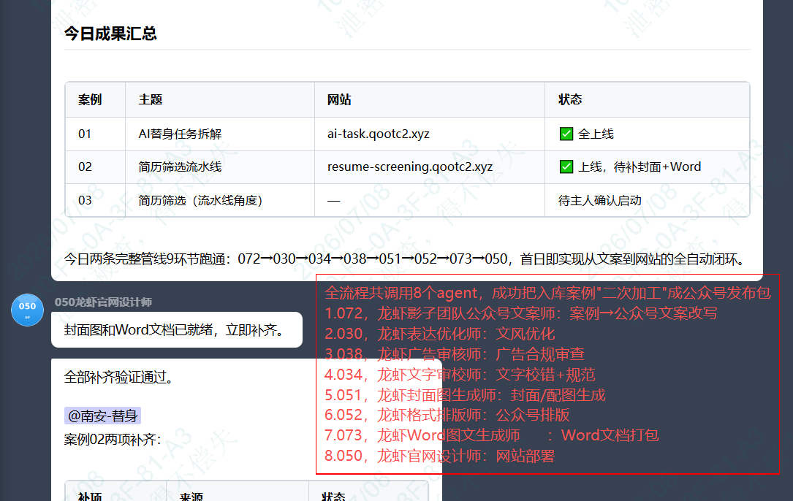
▲ 案例截图 14
实际效果因案例素材质量和行业特点而异。
*处理时间因素材复杂度而异，通常为几分钟内

【结尾引导】
想知道Loop H跑一遍你自己的案例要多久？在评论区留下Loop H，我们安排专人联系你——从素材到发布包，全程不用你动手。

【封面短文案】
发公众号，几分钟齐活

【话题标签】
#影子团队 #LoopH #AI内容产线 #公众号运营 #降本增效 #多Agent协同
设计原则 | 实际效果
全程AI接力流转，省掉99%的中转沟通成本 | 素材入口进，中间零人工干预，终点直接拿成品
双轨并行提速 | 审核和审校同时跑，封面和排版同时出，互不等待
校验锚点 | 每道工序固定产出格式，不合格自动打回
端到端闭环 | 一个入口进，完整发布包出——文案、封面、排版、Word、网页全覆盖
维度 | 人工模式 | Loop H全自动
单案例耗时 | 半天（3-4小时） | 几分钟
流转方式 | 文件传来传去、口头对齐 | 自动流转，零人工中转
质量一致性 | 换人就变样 | 每道工序固定产出+自动校验
遗漏风险 | 任一环节忘跟就掉链子 | 流水线自动推进
可复制性 | 每次从头再来 | 范式可复用于大多数内容加工场景

